**Методы :**

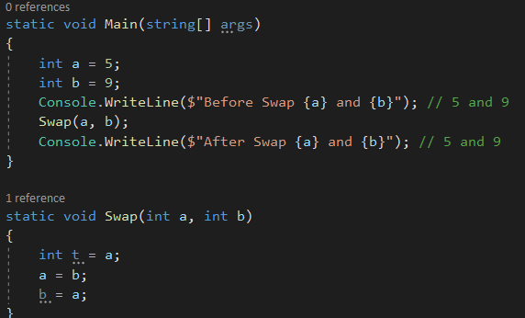

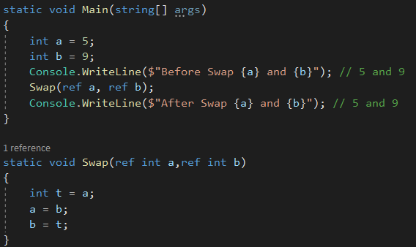

**ref - передать по ссылке**

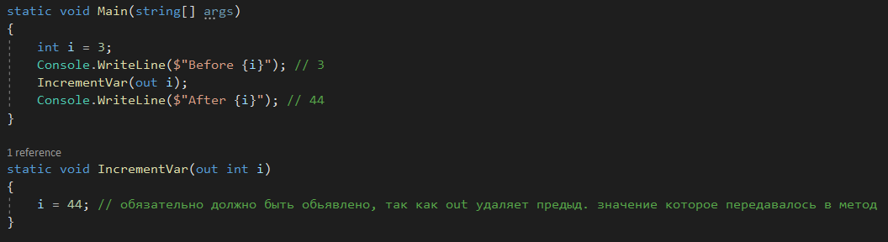



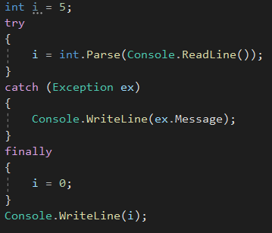

**finally – кусок кода который выполнится в ЛЮБОМ случае.**

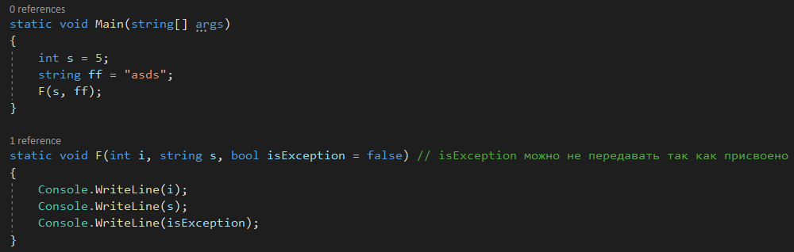

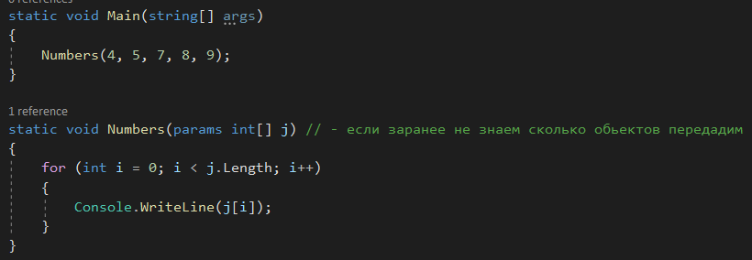

**params и другие default значения должны быть вконце списка.**

**Два params не может быть. Params и default – params последний.**

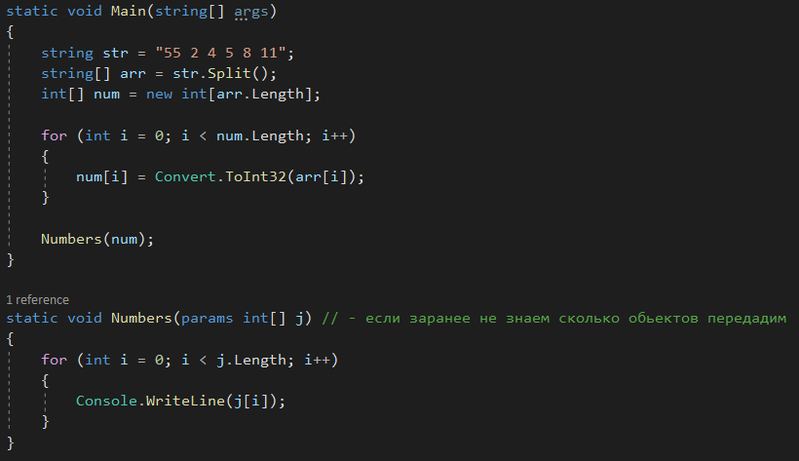

**Перегрузка метода ( несколько методов )**

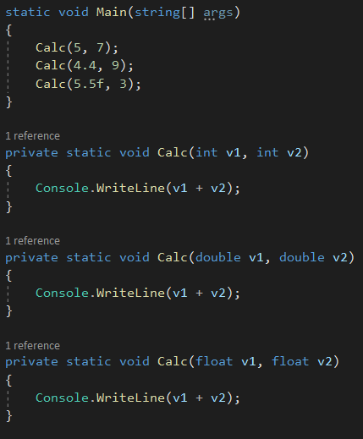

**/// - комментирования для нескольких методов ( XML )  
/*/ - многострочное комментирование**

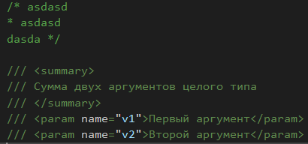

**Сделать файл XML : правой кнопкой по проекту > Properties > Build > XML…**

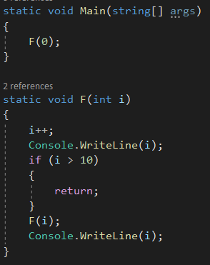**- рекурсивный метод**

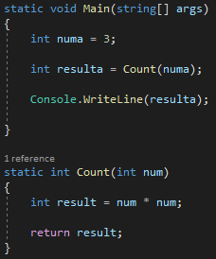

**- возвращает через return**